ОТЧЕТ О ВЫПОЛНЕНИИ
МУНИЦИПАЛЬНОГО ЗАДАНИЯ № 4
на 2016 год
от «30» декабря 2016 г.

 |  |  | Коды
Наименование муниципального учреждения Киселевского городского округа |  | Форма по | 0506001
Муниципальное автономное учреждение «Оздоровительный комплекс «Юность» |  | ОКУД
 |  | Дата | 30.12.2016
Виды деятельности муниципального учреждения Киселевского городского округа |  | по сводному реестру
Деятельность в области спорта |  | По ОКВЭД | 93.1
Деятельность спортивных объектов |  | По ОКВЭД | 93.11
Прочая деятельность в области спорта |  | По ОКВЭД | 93.19
Физкультурно-оздоровительная деятельность |  | По ОКВЭД | 96.04
Вид муниципального учреждения Киселевского городского округа: физкультурно-спортивные организации |  | По ОКВЭД
 |  | По ОКВЭД

 | Часть 2. Сведения о выполняемых работах
 | Раздел 2
1. Наименование работы |  |  | Уникальный номер | 30.017.1
Организация и проведение официальных спортивных мероприятий |  |  | по базовому
2. Категории потребителей работы |  |  | (отраслевому) перечню
В интересах общества

3. Сведения о фактическом достижении показателей, характеризующих объем и (или) качество работы:
3.1. Сведения о фактическом достижении показателей, характеризующих качество работы:

Уникальный  номер реестровой  записи | Показатель, характеризующий содержание работы |  |  | Показатель, характеризующий условия (формы) выполнения работы |  | Показатель качества работы
 |  |  |  |  |  | наименование показателя | единица измерения по ОКЕИ |  | утверждено в муниципальном задании на год | исполнено на  отчетную дату | допустимое  (возможное)  отклонение | отклонение, превышающее допустимое (возможное) значение | причина отклонения
 |  |  |  |  |  |  | наименование | код
 | наименование показателя | наименование показателя | наименование показателя | наименование показателя | наименование показателя
1 | 2 | 3 | 4 | 5 | 6 | 7 | 8 | 9 | 10 | 11 | 12 | 13 | 14

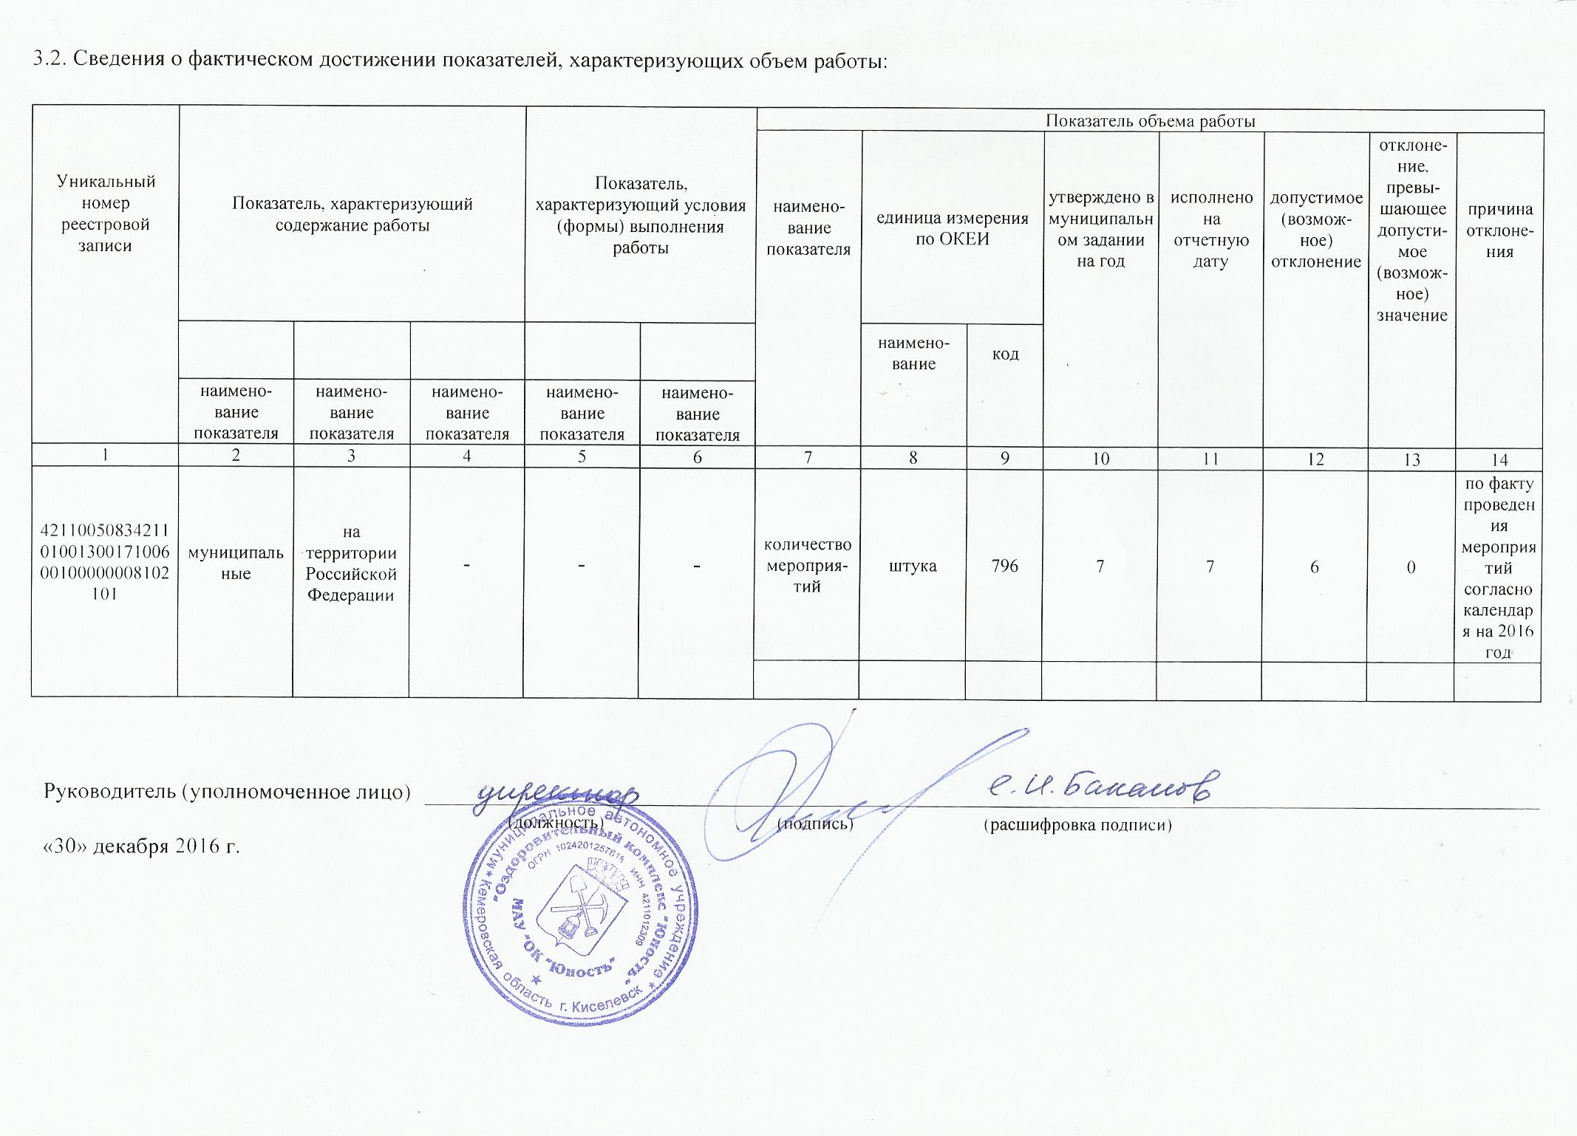
ОТЧЕТ О ВЫПОЛНЕНИИ
МУНИЦИПАЛЬНОГО ЗАДАНИЯ № 5
на 2016 год
от «30» декабря 2016 г.

 |  |  | Коды
Наименование муниципального учреждения Киселевского городского округа |  | Форма по | 0506001
Муниципальное автономное учреждение «Оздоровительный комплекс «Юность» |  | ОКУД
 |  | Дата | 30.12.2016
Виды деятельности муниципального учреждения Киселевского городского округа |  | по сводному реестру
Деятельность в области спорта |  | По ОКВЭД | 93.1
Деятельность спортивных объектов |  | По ОКВЭД | 93.11
Прочая деятельность в области спорта |  | По ОКВЭД | 93.19
Физкультурно-оздоровительная деятельность |  | По ОКВЭД | 96.04
Вид муниципального учреждения Киселевского городского округа: физкультурно-спортивные организации |  | По ОКВЭД
 |  | По ОКВЭД

 | Часть 2. Сведения о выполняемых работах
 | Раздел 2
1. Наименование работы |  |  | Уникальный номер | 30.019.1
Организация и проведение официальных физкультурных (физкультурно-оздоровительных) мероприятий |  |  | по базовому
2. Категории потребителей работы |  |  | (отраслевому) перечню
В интересах общества

3. Сведения о фактическом достижении показателей, характеризующих объем и (или) качество работы:
3.1. Сведения о фактическом достижении показателей, характеризующих качество работы:

Уникальный  номер реестровой  записи | Показатель, характеризующий содержание работы |  |  | Показатель, характеризующий условия (формы) выполнения работы |  | Показатель качества работы
 |  |  |  |  |  | наименование показателя | единица измерения по ОКЕИ |  | утверждено в муниципальном задании на год | исполнено на  отчетную дату | допустимое  (возможное)  отклонение | отклонение, превышающее допустимое (возможное) значение | причина отклонения
 |  |  |  |  |  |  | наименование | код
 | наименование показателя | наименование показателя | наименование показателя | наименование показателя | наименование показателя
1 | 2 | 3 | 4 | 5 | 6 | 7 | 8 | 9 | 10 | 11 | 12 | 13 | 14

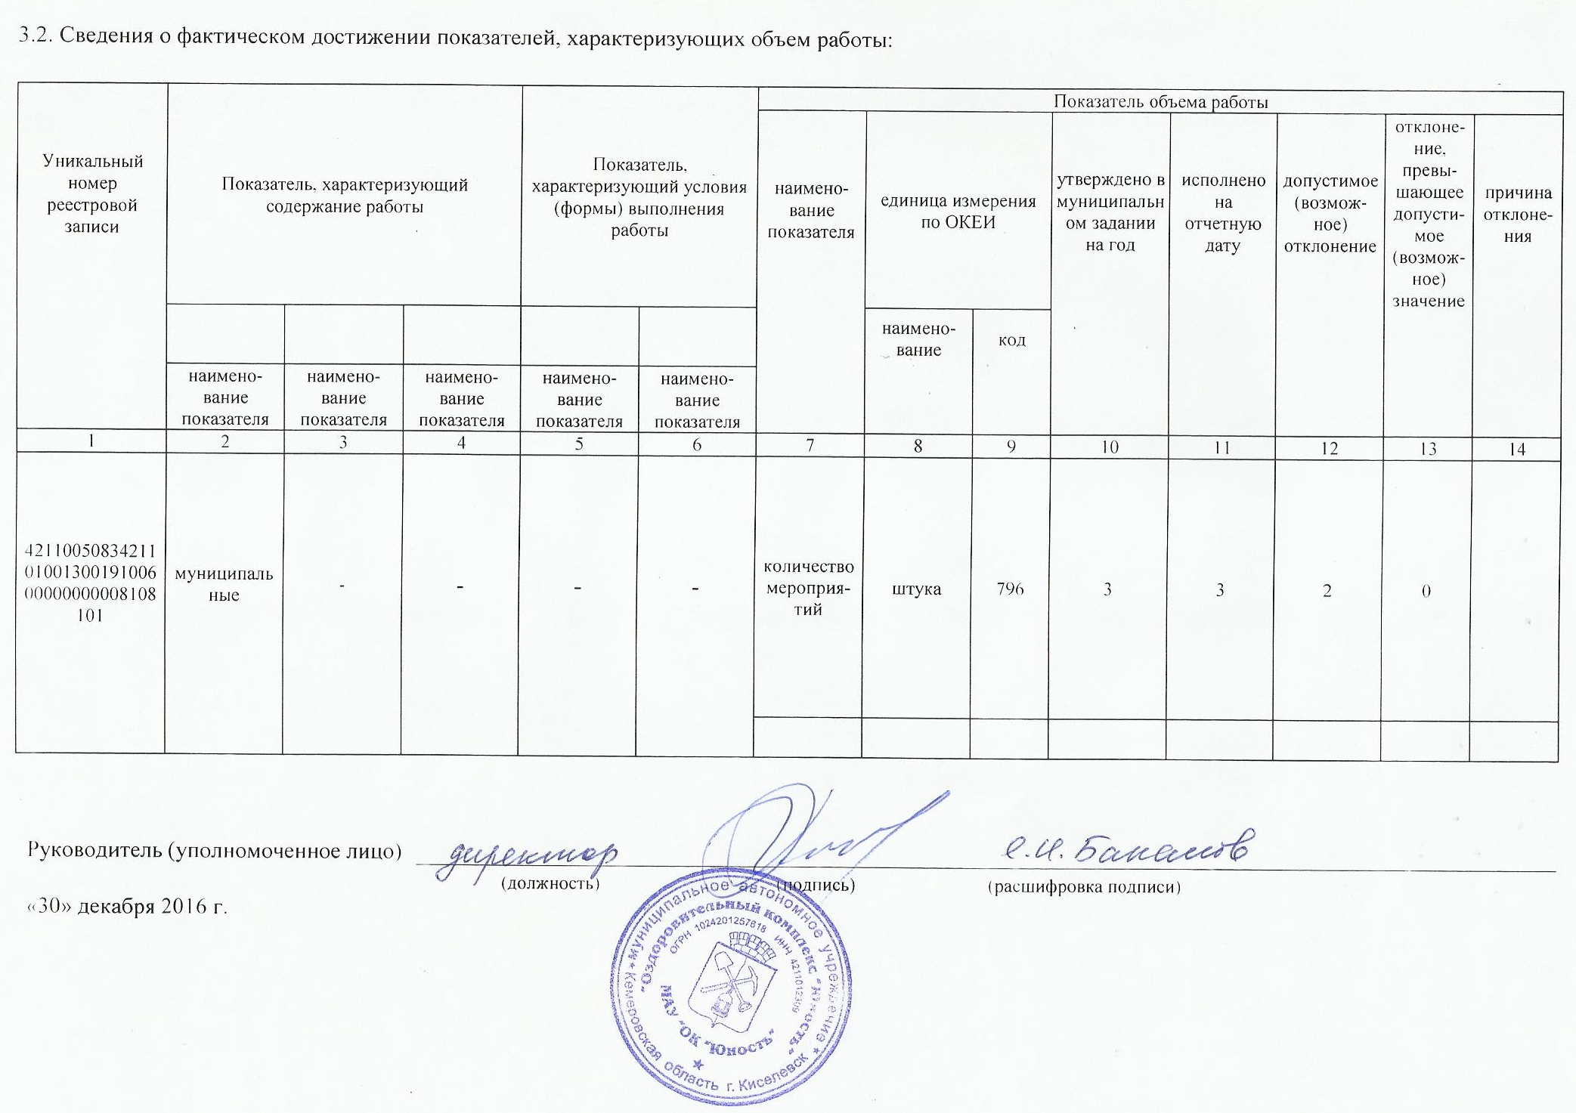
ОТЧЕТ О ВЫПОЛНЕНИИ
МУНИЦИПАЛЬНОГО ЗАДАНИЯ № 6
на 2016 год
от «30» декабря 2016 г.

 |  |  | Коды
Наименование муниципального учреждения Киселевского городского округа |  | Форма по | 0506001
Муниципальное автономное учреждение «Оздоровительный комплекс «Юность» |  | ОКУД
 |  | Дата | 30.12.2016
Виды деятельности муниципального учреждения Киселевского городского округа |  | по сводному реестру
Деятельность в области спорта |  | По ОКВЭД | 93.1
Деятельность спортивных объектов |  | По ОКВЭД | 93.11
Прочая деятельность в области спорта |  | По ОКВЭД | 93.19
Физкультурно-оздоровительная деятельность |  | По ОКВЭД | 96.04
Вид муниципального учреждения Киселевского городского округа: физкультурно-спортивные организации |  | По ОКВЭД
 |  | По ОКВЭД

 | Часть 2. Сведения о выполняемых работах
 | Раздел 2
1. Наименование работы |  |  | Уникальный номер | 30.010.1
Проведение занятий физкультурно-спортивной направленности по месту проживания граждан |  |  | по базовому
2. Категории потребителей работы |  |  | (отраслевому) перечню
В интересах общества

3. Сведения о фактическом достижении показателей, характеризующих объем и (или) качество работы:
3.1. Сведения о фактическом достижении показателей, характеризующих качество работы:

Уникальный  номер реестровой  записи | Показатель, характеризующий содержание работы |  |  | Показатель, характеризующий условия (формы) выполнения работы |  | Показатель качества работы
 |  |  |  |  |  | наименование показателя | единица измерения по ОКЕИ |  | утверждено в муниципальном задании на год | исполнено на  отчетную дату | допустимое  (возможное)  отклонение | отклонение, превышающее допустимое (возможное) значение | причина отклонения
 |  |  |  |  |  |  | наименование | код
 | наименование показателя | наименование показателя | наименование показателя | наименование показателя | наименование показателя
1 | 2 | 3 | 4 | 5 | 6 | 7 | 8 | 9 | 10 | 11 | 12 | 13 | 14

